Filière :
Module : MG1
Durée : 1 heure

Situation dans la progression : cette séance fait suite à la séquence relative à l’information et précède les contextes d’édition et de diffusion.

Prérequis : maîtriser les notions relatives à l’information.

Objectif : identifier les contextes de production de l’information et les intentions des émetteurs de l’information.

Déroulé :

- Comprendre les notions de contexte de production et d’intention de l’émetteur

- Projection de la capsule vidéo à la classe : lien capsule

- Les élèves répondent au questionnaire sur Quizinière de façon individuelle (https://www.quiziniere.com/#/PartageExercice/8GZL9WQORA)
Pour se connecter sur Quizinière, il faut vous créer un compte Canopé. L ‘exercice est ensuite directement accessible. Il vous suffit de cliquer sur « Diffusion aux élèves » et de paramétrer votre diffusion. Un QrCode sera généré avec un code exercice avec lesquels les élèves pourront se connecter.

- Utiliser les notions avec un exemple d’émetteur

- Les élèves doivent remplir le tableau et le schéma proposés ci-dessous

Portrait Hugo est un jeune agriculteur dans le Puy de Dôme et ancien élève du Lycée Agricole de Marmilhat. Il vient de reprendre une exploitation agricole. Il est aussi maire de son village.

Comme chacun d’entre nous, au cours d’une journée, Hugo produit des informations diverses en fonction des contextes dans lesquels il se trouve.

2.1 À partir de chacune des situations de communication suivantes, identifier le contexte de production de l’information :

Situations | Contexte
7h34 : Hugo met à jour sa story sur Instagram en publiant une photo de son exploitation agricole sous la neige | Individuel
9h34 : Hugo, en tant que correspondant local à la Montagne, envoie son article sur le devenir des élèves du lycée agricole de Marmilhat. | Commercial
10h34 : Hugo participe à une réunion à la Chambre d’agriculture concernant la rédaction d’un guide sur les bonnes pratiques agroécologiques dans le Puy-de-Dôme. | Professionnel
14h34 : Hugo membre des Restos du cœur réalise une affiche pour collecter des fonds au bénéfice de son association. | Associatif
16h34 : Hugo, ingénieur diplômé de l’Ecole supérieure vétérinaire, rédige un article sur la mammite de la vache pour la revue de l’INRAE Animal. | Scientifique
20h34 : Hugo, maire de son village, publie un arrêté interdisant l’accès au stade en raison du mauvais temps. | Institutionnel

2.2 Pour chaque contexte, préciser les intentions d’Hugo, émetteur de l’information.

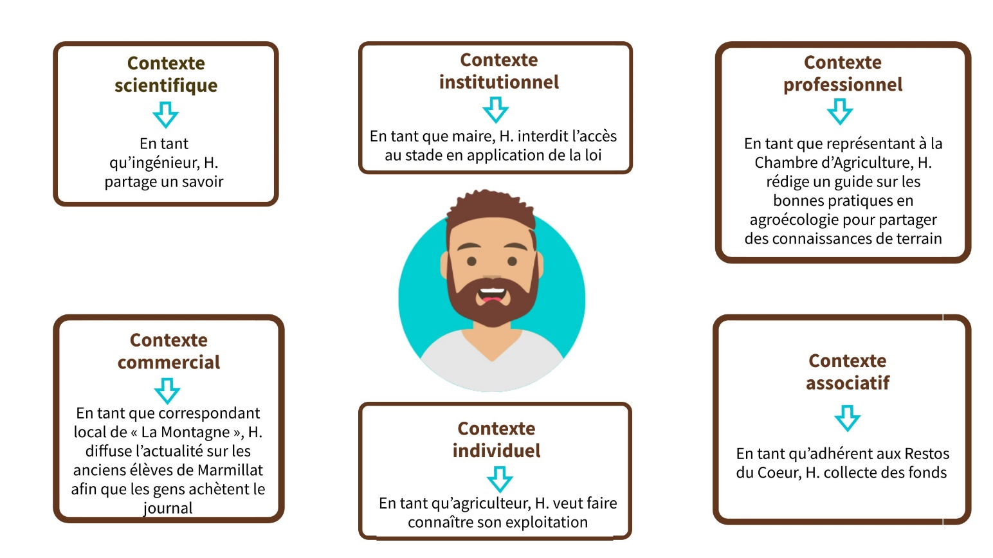

PAYSAGE INFORMATIONNEL

Ce que je retiens

Le paysage informationnel comprend des contextes de production, d’édition et de diffusion de l’information qui sont liés.
Des émetteurs produisent des informations avec des intentions dans le contexte de production.
Les intentions de ceux qui produisent l’information varient selon le contexte dans lequel il se trouve.
Les contextes de productions sont au nombre de six : scientifique et technique, institutionnel, associatif, commercial ou industriel, professionnel et particulier.

Contextes de production | Intention
Scientifique et technique | Partager le savoir et ses avancées
Institutionnel | Diffuser des lois, des règles, des normes
Professionnel | Partager les connaissances de terrain
Associatif | Sensibiliser à une cause, échanger autour d’un centre d’intérêt commun
Commercial ou industriel | Vendre des biens et des services
Individuel | Se faire connaître

En bref, le contexte de production de l’information, c’est le contexte dans lequel se trouve l’émetteur et son intention.

3. Institutionnalisation des savoirs : kahoot

1 Le paysage informationnel se compose :

- des contextes de production et d’édition
- du contexte de diffusion de l’information
- des contextes de production, d’édition et de diffusion
- du contexte d’édition de l’information

2 Les producteurs d’information ont toujours une intention

VRAI / FAUX

3 L’intention de l’émetteur d’une information est liée au contexte dans lequel il se trouve

VRAI / FAUX

4 Le contexte sportif est un contexte de production de l’information

VRAI / FAUX

5 Dans le contexte institutionnel, les émetteurs ont pour intention de :

Partager des savoirs
Partager des connaissances de terrain
Diffuser les lois, les règles, les normes
Sensibiliser à une cause

6 Dans le contexte scientifique, les émetteurs ont pour intention de :

Sensibiliser une cause
Vendre leurs connaissances
Partager des savoirs
Se faire connaître

7 Identifier le contexte de production d’une information sert notamment à sélectionner l’information

VRAI / FAUX

8 Hugo publie une photo de sa ferme sous la neige sur sa story Instagram : dans quel contexte de production est-il ?

Contexte associatif, commercial ou industriel, professionnel ou individuel.

9 Hugo fait une affiche pour collecter des fonds pour les Restos du cœur : quelle est son intention ?

Vendre
Se faire connaître
Sensibiliser à une cause
Diffuser des règles et des normes

10 Qu’est-ce que le contexte de production d’une information ?

Le document sur lequel l’information est inscrite
Le contexte dans lequel se trouve l’émetteur de l’information
Le contexte dans lequel l’information est diffusée
L’endroit où l’information est archivée

11 Un élève écrit un post sur la page Facebook de son lycée : quel est le contexte de production de l’information ?

Commercial
Professionnel
Institutionnel
Individuel

